ЗАКЛЮЧЕНИЕ
по результатам внешней проверки отчета об исполнении бюджета
муниципального образования «Новоселовское сельское поселение» за 2013 год

г. Колпашево 30 апреля 2014 г.

Основание для проведения экспертно-аналитического мероприятия: пункты 1 и 2 статьи 264.4 Бюджетного кодекса Российской Федерации, пункт 3 части 2 статьи 9 Федерального закона от 07.02.2011 № 6-ФЗ «Об общих принципах организации и деятельности контрольно-счетных органов субъектов Российской Федерации и муниципальных образований», подпункт 1.2.1 пункта 1.2 раздела 1 Соглашения от 02.07.2012 г. «О передаче Счетной палате Колпашевского района полномочий контрольно-счетного органа Новоселовского сельского поселения по осуществлению внешнего муниципального финансового контроля», заключенное между Советом Новоселовского сельского поселения и Думой Колпашевского района, глава 33 Положения о бюджетном процессе в муниципальном образовании «Новоселовское сельское поселение», утвержденного решением Совета Новоселовского сельского поселения от 18.06.2013 № 9 (далее – Положение о бюджетном процессе в муниципальном образовании), пункт 5 раздела «Экспертно-аналитические мероприятия» Плана работы Счетной палаты Колпашевского района на 2014 год, утвержденного приказом Счетной палаты Колпашевского района от 30.12.2013 № 77 (в редакции приказа от 07.03.2014 № 10).
Внешняя проверка годового отчета об исполнении местного бюджета проведена в соответствии со Стандартом финансового контроля СФК (бюджет) «Проведение внешней проверки годового отчета об исполнении местного бюджета совместно с проверкой достоверности годовой бюджетной отчетности главных администраторов бюджетных средств», утвержденного приказом Счетной палаты Колпашевского района от 14.04.2014 № 13.
В ходе проведения экспертно-аналитического мероприятия рассмотрены результаты внешней проверки бюджетной отчетности главных администраторов бюджетных средств за 2013 год, организация внутреннего финансового контроля главными администраторами бюджетных средств, проведен анализ исполнения доходных и расходных частей местного бюджета, проведена проверка достоверности показателей, отраженных в годовом отчете об исполнении бюджета, соблюдения бюджетного законодательства Российской Федерации, даны соответствующие рекомендации.

1. Внешняя проверка бюджетной отчетности главных администраторов бюджетных средств за 2013 год

В соответствии со статьей 264.4 Бюджетного кодекса Российской Федерации внешняя проверка годового отчета об исполнении бюджета включает внешнюю проверку бюджетной отчетности главных администраторов бюджетных средств. В соответствии со статьей 264.2 Бюджетного кодекса Российской Федерации под главными администраторами бюджетных средств следует понимать главных распорядителей бюджетных средств, главных администраторов доходов бюджета, главных администраторов источников финансирования дефицита бюджета, составляющих сводную бюджетную отчетность на основании представленной им бюджетной отчетности подведомственными получателями (распорядителями) бюджетных средств, администраторами доходов бюджета, администраторами источников финансирования дефицита бюджета.
Для проведения внешней проверки отчета об исполнении бюджета поселения по запросу Счетной палаты Колпашевского района (далее – Счетная палата) Администрацией Новоселовского сельского поселения (далее – Администрация поселения) предоставлены:
- бюджетная отчетность на 01.01.2014 г. Администрации поселения (как главного администратора бюджетных средств);
- годовой бюджетный отчет муниципального образования «Новоселовское сельское поселение» за 2013 год;
- сводный годовой бухгалтерский отчет бюджетных учреждений, функции и полномочия учредителей которых выполняют органы местного самоуправления муниципального образования «Новоселовское сельское поселение» за 2013 год.
В рамках проведения внешней проверки бюджетной отчетности главных администраторов бюджетных средств, Счетной палатой проведена внешняя проверка бюджетной отчетности Администрации поселения, являющейся единственным главным администратором бюджетных средств в муниципальном образовании «Новоселовское сельское поселение».
Администрацией поселения предоставлена в Счетную палату бюджетная отчетность за 2013 год в составе форм, сформированных в соответствии с Инструкцией о порядке составления и предоставления годовой, квартальной и месячной отчетности об исполнении бюджетов бюджетной системы Российской Федерации, утвержденной приказом Минфина Российской Федерации от 23.12.2010 № 191н (далее – Инструкция № 191н).
Следует отметить, что бюджетная отчетность Администрации поселения предоставлена в Счетную палату для проведения внешней проверки не в полном объеме, не предоставлены, установленные подпунктом 11.1 пункта 11 Инструкции № 191н, следующие формы отчетности:
- Отчет об исполнении бюджета главного распорядителя, распорядителя, получателя бюджетных средств, главного администратора, администратора источников финансирования дефицита бюджета, главного администратора, администратора доходов бюджета (ф. 0503127).
- Отчет о принятых бюджетных обязательствах (ф. 0503128).
- Пояснительная записка (ф. 0503160).
В соответствии с пунктом 2 статьи 264.4 Бюджетного кодекса Российской Федерации внешняя проверка годового отчета об исполнении местного бюджета осуществляется контрольно-счетным органом муниципального образования в порядке, установленном муниципальным правовым актом представительного органа муниципального образования, с соблюдением требований кодекса и с учетом особенностей, установленных федеральными законами.
Порядок осуществления внешней проверки годового отчета об исполнении бюджета Новоселовского сельского поселения определен главой 33 Положения о бюджетном процессе в муниципальном образовании.
По мнению Счетной палаты, Положение о бюджетном процессе в муниципальном образовании не в полной мере определяет порядок осуществления внешней проверки годового отчета об исполнении бюджета, в частности не определен порядок представления в орган внешнего муниципального финансового контроля бюджетной отчетности главных администраторов бюджетных средств.
Исходя из вышеизложенного Счетная палата рекомендует отразить в Положении о бюджетном процессе в муниципальном образовании норму о предоставлении в Счетную палату главными администраторами бюджетных средств годовой бюджетной отчетности за отчетный финансовый год, в срок до 1 марта года, следующего за отчетным.
Также, для проведения внешней проверки бюджетной отчетности по запросу Счетной палаты Администрацией поселения предоставлена в электронном виде главная книга (форма 0504072) Администрации поселения за 2013 год.
Бюджетная отчетность Администрации поселения составлена на основе данных главной книги (в соответствии с пунктом 7 Инструкции № 191н), за исключением формы 0503168 «Сведения о движении нефинансовых активов».
Проверка сопоставимости показателей между формами, а также соответствие бюджетной отчетности данным бюджетного учета показала, что данные отраженные по строке 070 «Вложения в основные средства» в графе 6 «Выбытие (уменьшение)» Сведений о движении нефинансовых активов ф. 0503168 завышены по Администрации поселения на сумму 1 млн. 727 тыс. 246 руб. 30 коп.
Так, согласно данным Сведений о движении нефинансовых активов ф. 0503168 по строке 070 «Вложения в основные средства» в графе 6 «Выбытие (уменьшение)» отражена сумма 1 млн. 770 тыс. 117 руб. 30 коп.
Согласно пункту 166 Инструкции № 191н в графе 6 «Выбытие (уменьшение)» Сведений о движении нефинансовых активов ф. 0503168 отражаются суммы выбытий объектов нефинансовых активов, уменьшение их стоимости, в том числе амортизации, уменьшение вложений в нефинансовые активы за отчетный период, формируемые по данным кредитовых оборотов соответствующих счетов (группам счетов) бюджетного учета, указанных в графе 2, уменьшенных в части амортизации, на дебетовые обороты соответствующих счетов аналитического учета счета 010400000 «Амортизация».
Следует отметить, что по данным бюджетного учета Администрации поселения соответствующие записи по выбытию объектов нефинансовых активов, уменьшению их стоимости, в том числе амортизации, уменьшению вложений в нефинансовые активы по кредиту счета 110600410 «Уменьшение вложений в основные средства» в анализируемом периоде произведены на сумму 42 тыс. 871 руб.
Таким образом, Администрацией поселения допущено завышение данных по строке 070 «Вложения в основные средства» в графе 6 «Выбытие (уменьшение)» Сведений о движении нефинансовых активов ф. 0503168 завышены на сумму 1 млн. 727 тыс. 246 руб. 30 коп., что привело к нарушению пункта 1 статьи 13 Федерального закона от 06.12.2011 № 402-ФЗ «О бухгалтерском учете», а также пункта 166 Инструкции № 191н в части недостоверного представления бухгалтерской (финансовой) отчетности, а именно Сведений о движении нефинансовых активов ф. 0503168 по строке 070 «Вложения в основные средства» графы 6 «Выбытие (уменьшение)» в указанной сумме.

2. Организация внутреннего финансового контроля главными администраторами бюджетных средств

Информация о проведенных Администрацией поселения мероприятий внутреннего контроля в 2013 году отсутствует (в составе бюджетной отчетности Администрации поселения отсутствует таблица № 5 к пояснительной записке (форма 0503160) «Сведения о результатах мероприятий внутреннего контроля»).
Следует отметить, что Федеральным законом от 23.07.2013 № 252-ФЗ «О внесении изменений в Бюджетный кодекс Российской Федерации и отдельные законодательные акты Российской Федерации» Бюджетный кодекс РФ дополнен статьей 160.2.-1, определяющей бюджетные полномочия главного распорядителя (распорядителя) бюджетных средств, главного администратора (администратора) доходов бюджета, главного администратора (администратора) источников финансирования дефицита бюджета по осуществлению внутреннего финансового контроля и внутреннего финансового аудита.
Статья 160.2-1 Бюджетного кодекса РФ определяет основные цели осуществления внутреннего финансового контроля и внутреннего финансового аудита тем или иным участником бюджетного процесса, а также пунктом 5 указанной статьи установлено, что внутренний финансовый контроль и внутренний финансовый аудит осуществляются в соответствии с порядком, установленным соответственно Правительством Российской Федерации, высшим исполнительным органом государственной власти субъекта Российской Федерации, местной администрацией.
На настоящий момент времени в муниципальном образовании «Новоселовское сельское поселение» отсутствует Порядок осуществления внутреннего финансового контроля и внутреннего финансового аудита, утвержденный Администрацией поселения, тем самым не обеспечивается исполнение требований пункта 5 статьи 160.2-1 Бюджетного кодекса РФ.
На основании вышеизложенного, и в целях исполнения требований Бюджетного кодекса РФ, Счетная палата рекомендует разработать и утвердить соответствующим нормативно-правовым актом Администрации поселения Порядок осуществления главными администраторами средств бюджета муниципального образования «Новоселовское сельское поселение» внутреннего финансового контроля и внутреннего финансового аудита.

3. Внешняя проверка проекта решения Совета Новоселовского сельского поселения

Для проведения внешней проверки годового отчета об исполнении бюджета муниципального образования «Новоселовское сельское поселение» в Счетную палату Администрацией поселения представлен проект решения Совета Новоселовского сельского поселения «Об утверждении отчета об исполнении бюджета муниципального образования «Новоселовское сельское поселение» за 2013 год» (далее – проект решения Совета, проект решения) с приложениями.
Проект решения Совета предоставлен в Счетную палату для проведения внешней проверки в установленные сроки (27 марта 2014 года).
Проект решения представлен в составе следующих приложений:
- приложение 1 «Отчет об исполнении бюджета МО «Новоселовское сельское поселение» по кодам классификации доходов бюджета за 2013 год» (далее – приложение 1);
- приложение 2 «Отчет об исполнении бюджета МО «Новоселовское сельское поселение» по кодам видов доходов, подвидов доходов, классификации операций сектора государственного управления, относящихся к доходам бюджета за 2013 год» (далее – приложение 2);
- приложение № 3 «Отчет об исполнении бюджета муниципального образования «Новоселовское сельское поселение» по ведомственной структуре расходов бюджета за 2013 год»;
- приложение № 4 «Отчет об исполнении расходов бюджета МО «Новоселовское сельское поселение» по разделам и подразделам классификации расходов бюджета за 2013 год» (далее – приложение 4);
- приложение 5 «Отчет об исполнении бюджета МО «Новоселовское сельское поселение» по источникам финансирования дефицита по кодам классификации источников финансирования дефицита бюджета за 2013 год»;
- приложение 6 «Отчет об использовании резервного фонда Администрации Новоселовского сельского поселения за 2013 год».
В целях приведения в соответствие с Положением о бюджетном процессе в муниципальном образовании Счетная палата рекомендует исключить из состава приложений - Отчет об использовании резервного фонда Администрации Новоселовского сельского поселения за 2013 год и предоставить его (отчет) в Совет поселения отдельным материалом к годовому отчету об исполнении бюджета поселения.
В составе приложений к проекту решения отсутствует приложение, утверждающее показатели источников финансирования дефицита бюджета по кодам групп, подгрупп, статей, видов источников финансирования дефицитов бюджетов классификации операций сектора государственного управления, относящихся к источникам финансирования дефицитов бюджетов, что не обеспечивает соблюдение требований статьи 264.6 Бюджетного кодекса РФ.
В ходе проведения мероприятия показатели приложений к проекту решения были выверены с соответствующими показателями форм отчетности на 01.01.2014 г., предоставленных Счетной палате, в рамках информационного взаимодействия, Управлением федерального казначейства по Томской области (Отчет по поступлениям и выбытиям (код формы по ОКУД 0503151), Отчет о состояние лицевого счета бюджета (код формы по ОКУД 0531793)) и показателями соответствующих форм годового отчета муниципального образования «Новоселовское сельское поселение» за 2013 год.
В ходе выверки выявлены некоторые недостатки, ставящие под сомнение достоверность отчета об исполнении местного бюджета, а именно: не соответствие показателей исполнения за 2013 год по источникам финансирования дефицита бюджета, отраженных в соответствующем приложении к проекту решения Совета данным бюджетной отчетности по муниципальному образованию, не отражение в приложении 2 к проекту решения информации об исполнении иных межбюджетные трансферты на поддержку мер по обеспечению сбалансированности местных бюджетов».
По проекту решения Совета Счетная палата отмечает следующие недостатки:

1. В нарушение статьи 264.6 Бюджетного кодекса РФ и пункта 100 главы 33 Положения о бюджетном процессе в муниципальном образовании «Новоселовское сельское поселение» не представлены одновременно с проектом решения, следующие документы и материалы:
- отчет об исполнении программы приватизации муниципального имущества за отчетный год;
- отчет о привлечении источников финансирования дефицита бюджета поселения;
- отчет о выполнении программы муниципальных внутренних заимствований за отчетный год;
- исполнения перечня объектов капитального строительства муниципальной собственности Новоселовского сельского поселения;
- сведения о реализации целевых программ за счет средств бюджета поселения;
- пояснительная записка об исполнении бюджета поселения.

Отсутствие пояснительной записки об исполнении бюджета поселения не обеспечивает соблюдение принципа открытости и прозрачности, установленного статьей 36 Бюджетного кодекса Российской Федерации, в части полноты представления информации о ходе исполнения бюджета.
2. В целях не допущения не оговоренных сокращений в наименованиях приложений (1, 2, 4, 5, 6) к проекту решения Счетная палата рекомендует слово «МО» заменить словами «муниципального образования».
3. В приложениях 1 и 2 к проекту решения наименование доходного источника не соответствуют наименованию доходов по соответствующему коду бюджетной классификации, определенному Указаниями о порядке применения бюджетной классификации Российской Федерации, утвержденных приказом Минфина Российской Федерации от 21.12.2012 № 171н (далее – Указания № 171н):

Приложениях № 1 и 2 к проекту решения Совета |  | Указания № 171н
Код бюджетной классификации | Наименование доходного источника | Наименование доходного источника
182 1 01 02020 01 0000 110 | Налог на доходы физических лиц с доходов, полученных от осуществления деятельности физическими лицами, зарегистрированными в качестве индивидуальных предпринимателей, нотариусов, адвокатов и других лиц, занимающихся частной практикой в соответствии со статьей 227 Налогового кодекса Российской Федерации | Налог на доходы физических лиц с доходов, полученных от осуществления деятельности физическими лицами, зарегистрированными в качестве индивидуальных предпринимателей, нотариусов, занимающихся частной практикой, адвокатов, учредивших адвокатские кабинеты и других лиц, занимающихся частной практикой в соответствии со статьей 227 Налогового кодекса Российской Федерации

4. В приложении 2 к проекту решения отсутствует строка с наименованием доходного источника «Иные межбюджетные трансферты на поддержку мер по обеспечению сбалансированности местных бюджетов» (показатели по плану и исполнению в сумме 8 159,9 тыс. рублей).
5. Счетная палата также рекомендует:
- в приложении 1 к проекту решения наименование графы 2 «Наименование администратора доходов» изложить как «Наименование главного администратора (администратора) доходов, кода поступлений в бюджет»;
- в приложении 2 к проекту решения наименование графы 2 «Наименование администратора доходов» изложить как «Наименование кода поступлений в бюджет».
6. Замечания по приложению 5 к проекту решения:
В приложениях 5 к проекту решения наименования показателей по кодам бюджетной классификации не соответствуют наименованиям, установленным Указаниями № 171н:

Код бюджетной классификации | Наименование показателя в приложении 5 | Наименование показателя в соответствии с Указаниями № 171н
000 01 05 02 01 10 0000 510 | Увеличение прочих остатков денежных средств бюджетов муниципальных районов | Увеличение прочих остатков денежных средств бюджетов поселений
000 01 05 02 01 10 0000 610 | Уменьшение прочих остатков денежных средств бюджетов муниципальных районов | Уменьшение прочих остатков денежных средств бюджетов поселений

Кроме того, в целях приведения показателей в приложении 5 к проекту решения в соответствие с показателями бюджетной отчетности на 01.01.2014 г. необходимо в графе «Исполнено за 2013 год» внести следующие изменения:

Наименование показателя в приложении 5 | Значение показателя по графе «Исполнено за 2013 год» | Значение показателя в соответствии с данными бюджетной отчетности
Увеличение прочих остатков денежных средств бюджетов поселений | -21 903,7 | -24 234,9
Уменьшение прочих остатков денежных средств бюджетов поселений | 21 853,8 | 24 185,0

Также, в целях приведения наименования приложения 5 в соответствие с бюджетным законодательством (статья 264.6 Бюджетного кодекса РФ) рекомендуется наименование приложения изложить в следующей редакции «Исполнение бюджета муниципального образования «Новоселовское сельское поселение» по источникам финансирования дефицита бюджета по кодам классификации источников финансирования дефицитов бюджетов за 2013 год».

4. Анализ основных характеристик исполнения бюджета муниципального образования «Новоселовское сельское поселение» за 2013 год

Согласно данным проекта решения Совета объем доходов за 2013 год составил 21 903,7 тыс. рублей (исполнение по доходам составило 94,9% от плановых назначений на 2013 год), объем расходов составил 21 853,8 тыс. рублей (исполнение по расходам составило 94,6% от плановых назначений на 2013 год).
По итогам исполнения бюджета поселения сложился профицит в размере 49,9 тыс. рублей (при планировании сбалансированного бюджета).
Динамику доходов и расходов местного бюджета за период 2010 – 2013 годы можно проследить на рисунке 1.

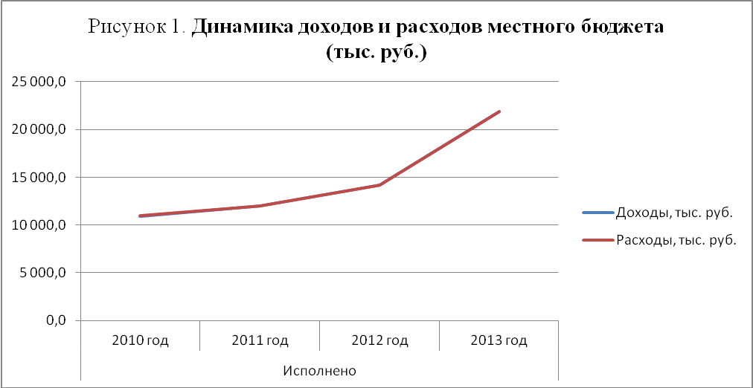

4.1. Анализ исполнения доходной части бюджета

Согласно данным проекта решения объем доходов, поступивших в бюджет поселения в 2013 году, составил 21 млн. 903,7 тыс. руб., в том числе налоговых и неналоговых в объеме 909,5 тыс. руб. и безвозмездных поступлений в объеме 20 млн. 994,2 тыс. руб.
Таблица № 1
Структура и динамика доходов бюджета муниципального образования "Новоселовское сельское поселение"

Показатель | Исполнено |  |  |  | план 2013 год | % исполнения, за 2013 год
Показатель | 2010 год | 2011 год | 2012 год | 2013 год | план 2013 год | % исполнения, за 2013 год
Налоговые и неналоговые доходы, тыс. руб. | 594,9 | 591,4 | 1 375,5 | 909,5 | 880,1 | 103,3
Темп роста, % | х | 99,4 | 232,6 | 66,1 | 0,0 | 0,0
Удельный вес в общем объеме доходов, % | 5,4 | 4,9 | 9,7 | 4,2 | 12,5 | 0,0
Безвозмездные поступления | 10 350,0 | 11 393,5 | 12 799,4 | 20 994,2 | 22 209,9 | 94,5
Темп роста, % | х | 110,1 | 112,3 | 164,0 | 0,0 | 0,0
Удельный вес в общем объеме доходов, % | 94,6 | 95,1 | 90,3 | 95,8 | 87,5 | 0,0
ВСЕГО ДОХОДОВ | 10 944,9 | 11 984,9 | 14 174,9 | 21 903,7 | 23 090,0 | 94,9
Отклонение основных показателей бюджета к уровню предыдущего года (тыс.руб.)
Показатель |  | 2011 год | 2012 год | 2013 год
Налоговые и неналоговые доходы |  | -3,5 | 784,1 | -466,0
Безвозмездные поступления |  | 1 043,50 | 1 405,90 | 8 194,8
ВСЕГО ДОХОДОВ |  | 1 040,00 | 2 190,00 | 7 728,8

Из таблицы № 1 видно, что в период с 2010 по 2013 годы доходы в целом увеличивались, наблюдается рост доходов по сравнению с предыдущими периодами. Также следует отметить, что исполнение налоговых и неналоговых доходов за 2013 год составило 103,3 % к плановым показателям. К уровню 2012 года исполнение налоговых и неналоговых доходов за 2013 год составило 66,1 %
Уровень исполнения безвозмездных поступлений за 2013 год составил 20 млн. 994,2 тыс. руб. или 94,9 % к плановым показателям и 164,0 % к уровню 2012 года.
Более детальный анализ доходной части бюджета представлен в таблицах 2, 3 и 4 и на рисунках 2 – 6.

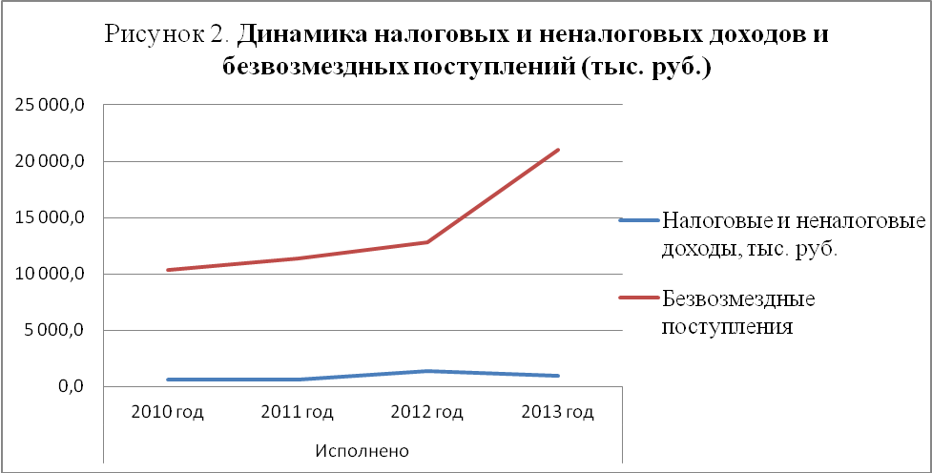

Таблица № 2
 | Структура и динамика налоговых доходов бюджета муниципального образования "Новоселовское сельское поселение"
 |  |  |  |  |  | тыс. руб.
№ п/п | Наименование доходного источника | Исполнено |  |  |  | план 2013 | % исполнения за 2013 год
№ п/п | Наименование доходного источника | 2010 | 2011 | 2012 | 2013 | план 2013 | % исполнения за 2013 год
1. | Налоги на прибыль, доходы | 284,8 | 349,6 | 347,9 | 485,2 | 455,0 | 106,6
1. | 1.1. Налог на доходы физических лиц (НДФЛ) | 284,8 | 349,6 | 347,9 | 485,2 | 455,0 | 106,6
1. | удельный вес, % | 67,3 | 78,3 | 69,1 | 79,8 | 78,8 | 0,0
1. | темп роста, % |  | 122,8 | 99,5 | 139,5 | х | 0,0
1. | изменение ("+"-увеличение;  "-"-уменьшение) |  | 64,8 | -1,7 | 137,3 | -30,2 | 0,0
2. | Налоги на имущество | 113,4 | 71,6 | 121,6 | 99,4 | 99,3 | 100,1
2. | 2.1. Налог на имущество физических лиц | 33,0 | 5,5 | 35,9 | 36,4 | 36,4 | 100,0
2. | удельный вес, % | 7,8 | 1,2 | 7,1 | 6,0 | 6,3 | 0,0
2. | темп роста, % |  | 16,7 | 652,7 | 101,4 | х | 0,0
2. | изменение ("+"-увеличение;  "-"-уменьшение) |  | -27,5 | 30,4 | 0,5 | 0,0 | 0,0
 | 2.2. Земельный налог | 80,4 | 66,1 | 85,7 | 63,0 | 62,9 | 100,2
 | удельный вес, % | 19,0 | 14,8 | 17,0 | 10,4 | 10,9 | 0,0
 | темп роста, % |  | 82,2 | 129,7 | 73,5 | х | 0,0
 | изменение ("+"-увеличение;  "-"-уменьшение) |  | -14,3 | 19,6 | -22,7 | -0,1 | 0,0
3. | Налоги на совокупный доход | 1,3 | 2,0 | 1,1 | 6,2 | 6,2 | 100,0
3. | 3.1. Единый сельскохозяй-ственный налог | 1,3 | 2,0 | 1,1 | 6,2 | 6,2 | 0,0
3. | удельный вес, % | 0,3 | 0,4 | 0,2 | 1,0 | 1,1 | 0,0
3. | темп роста, % |  | 153,8 | 55,0 | 563,6 | х | 0,0
3. | изменение ("+"-увеличение;  "-"-уменьшение) |  | 0,7 | -0,9 | 5,1 | 0,0 | 0,0
4. | Государственная пошлина за совершение нотариальных действий должностными лицами органов местного самоуправления уполномоченными в соответствии с законодательными актами РФ на совершение нотариальных действий | 23,7 | 23,2 | 32,7 | 17,2 | 17,2 | 100,0
 | удельный вес, % | 5,6 | 5,2 | 6,5 | 2,8 | 3,0 | 0,0
 | темп роста, % |  | 97,9 | 140,9 | 52,6 | х | 0,0
 | изменение ("+"-увеличение;  "-"-уменьшение) |  | -0,5 | 9,5 | -15,5 | 0,0 | 0,0
Итого |  | 423,2 | 446,4 | 503,3 | 608,0 | 577,7 | 105,2
Уровень исполнения налоговых доходов бюджета поселения в целом составил 105,2 %. Как видно из таблицы исполнение налога на доходы физических лиц составило 106,6 %, налог на имущество исполнен в 2013 году в размере 100,1 % от запланированного объема.
На поступления доходов от НДФЛ в 2013 году приходится 87,5 % от общего объема налоговых доходов бюджета поселения, при этом в 2013 году поступления в бюджет от НДФЛ за 2013 год достигли наибольшего абсолютного значения с 2010 года - 485,2 тыс. рублей (превышение показателя 2010 года на 200,4 тыс. руб., 2011 года на 135,6 тыс. руб., 2012 года на 137,3 тыс. руб.).

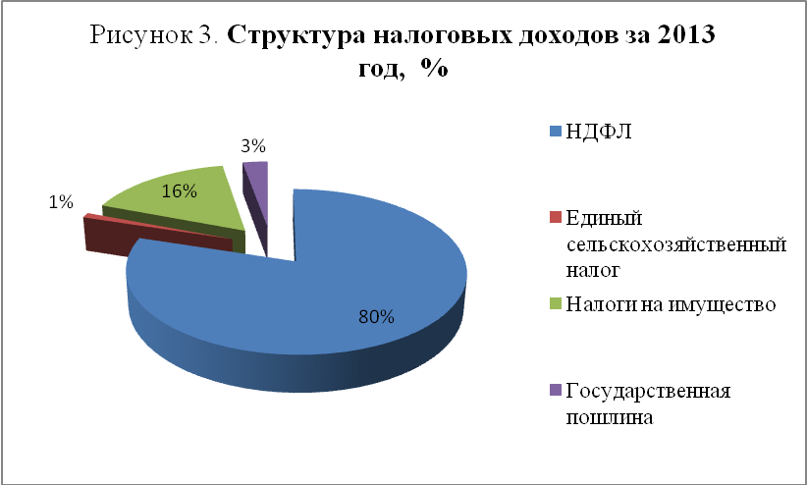

В период 2010 – 2013 годы наблюдается динамика неуклонного роста общего объема налоговых поступлений в бюджет поселения.

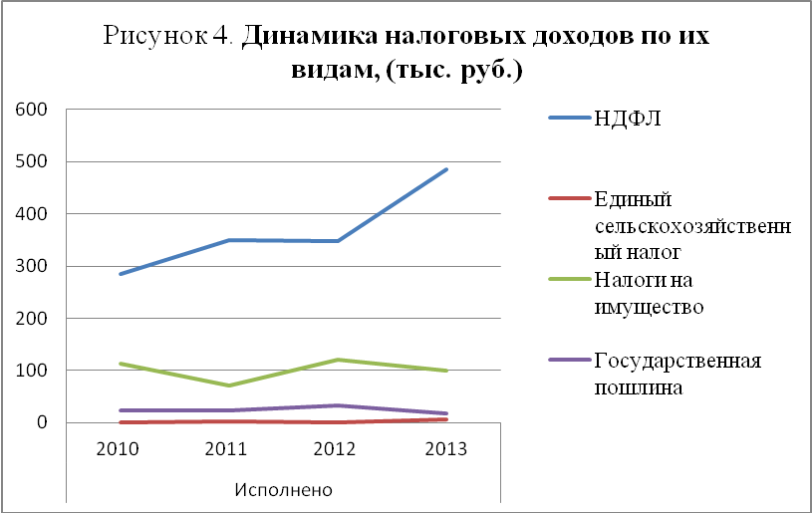

Таблица № 3
Анализ неналоговых доходов бюджета муниципального образования "Новоселовское сельское поселение"

Наименование доходного источника | Исполнено |  |  |  | план 2013 год | % исполнения за 2013 год
Наименование доходного источника | 2010 год | 2011 год | 2012 год | 2013 год | план 2013 год | % исполнения за 2013 год
Доходы от использования имущества, находящегося в государственной и муниципальной собственности, тыс. руб. | 169,0 | 143,8 | 386,8 | 263,7 | 264,8 | 99,6
удельный вес, % | 98,4 | 99,2 | 44,3 | 87,5 | 87,6 | 0,0
темп роста, % | 0,0 | 85,1 | 269,0 | 68,2 | 0,0 | 0,0
изменение ("+"-увеличение;  "-"-уменьшение) | 0,0 | -25,2 | 243,0 | -123,1 | 1,1 | 0,0
Доходы от продажи материальных и нематериальных активов, тыс. руб. | 0,0 | 0,0 | 460,9 | 0,0 | 0,0 | 0,0
удельный вес, % | 0,0 | 0,0 | 52,8 | 0,0 | 0,0 | 0,0
темп роста, % | 0,0 | 0,0 | 0,0 | 0,0 | 0,0 | 0,0
изменение ("+"-увеличение;  "-"-уменьшение) | 0,0 | 0,0 | 460,9 | -460,9 | 0,0 | 0,0
Штрафы, санкции, возмещение ущерба,  тыс. руб. | 2,7 | 1,2 | 24,5 | 37,6 | 37,5 | 100,3
удельный вес, % | 1,6 | 0,8 | 2,8 | 12,5 | 12,4 | 0,0
темп роста, % | 0,0 | 44,4 | 2 041,7 | 153,5 | 0,0 | 0,0
изменение ("+"-увеличение;  "-"-уменьшение) | 0,0 | -1,5 | 23,3 | 13,1 | -0,1 | 0,0
Итого: | 171,7 | 145,0 | 872,2 | 301,3 | 302,3 | 99,7

Уровень исполнения неналоговых доходов в целом за 2013 год составил 99,7 % от запланированного объема. Исполнение доходов от использования имущества, находящегося в государственной и муниципальной собственности составило 99,6 %. Исполнение в 2013 году доходов по штрафам, санкциям, возмещению ущерба составило 100,3 %.
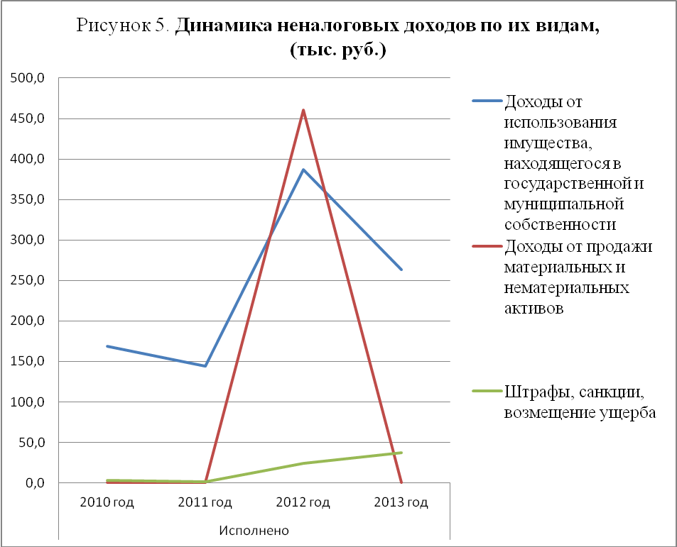

Основным доходным источником по величине наполнения бюджета муниципального образования «Новоселовское сельское поселение» являются (и остаются) безвозмездные поступления.
Таблица № 4
Анализ безвозмездных поступлений в бюджет муниципального образования "Новоселовское сельское поселение"
 |  |  |  |  | тыс. руб.
Наименование доходного источника | Исполнено |  |  | План | % исполнения за 2013 год
Наименование доходного источника | 2012 год |  | 2013 год | 2013 год | % исполнения за 2013 год
Дотации от других бюджетов бюджетной системы Российской Федерации | 7 053,9 |  | 3 978,0 | 3 978,0 | 100,0
удельный вес, % | 55,1 |  | 18,9 | 17,9 | 0,0
темп роста, % | x |  | 56,4 | 0,0 | 0,0
изменение ("+"-увеличение;  "-"-уменьшение) | x |  | -3 075,9 | 0,0 | 0,0
Субвенции бюджетам субъектов Российской Федерации и муниципальных образований | 236,7 |  | 245,8 | 245,8 | 100,0
удельный вес, % | 1,8 |  | 1,2 | 1,1 | 0,0
темп роста, % | x |  | 103,8 | 0,0 | 0,0
изменение ("+"-увеличение;  "-"-уменьшение) | x |  | 9,1 | 0,0 | 0,0
Субсидии бюджетам бюджетной системы Российской Федерации (межбюджетные субсидии), тыс. руб. | 309,4 |  | 0,0 | 0,0 | 0,0
удельный вес, % | 2,4 |  | 0,0 | 0,0 | 0,0
темп роста, % | x |  | 0,0 | 0,0 | 0,0
изменение ("+"-увеличение;  "-"-уменьшение) | x |  | -309,4 | 0,0 | 0,0
Иные межбюджетные трансферты | 5 199,4 |  | 16 807,2 | 18 022,9 | 93,3
удельный вес, % | 40,6 |  | 80,1 | 81,1 | 0,0
темп роста, % | x |  | 323,3 | 0,0 | 0,0
изменение ("+"-увеличение;  "-"-уменьшение) | x |  | 11 607,8 | 1 215,7 | 0,0
Возврат остатков субсидий, субвенций и иных межбюджетных трансфертов, имеющих целевое назначение, прошлых лет | 0,0 |  | -36,8 | -36,8 | 100,0
Итого: | 12 799,4 |  | 20 994,2 | 22 209,9 | 94,5

Исполнение безвозмездных поступлений в 2013 году составило 94,5 % (не исполнено бюджетных назначений на 2013 год в размере 1 215,7 тыс. руб.) по причине возврата иных межбюджетных трансфертов в сумме 1 млн. 201 тыс. руб., поступивших на проектирование, приобретение, доставку и монтаж котельной в с. Новоселова, в сумме 10 тыс. руб., поступивших на реализацию мероприятий долгосрочной целевой программы «Обеспечение безопасности жизнедеятельности населения на территории Томской области на 2013-2015 годы» и в связи с не поступлением средств на комплектование книжных фондов библиотек поселения в сумме 4,6 тыс. руб.

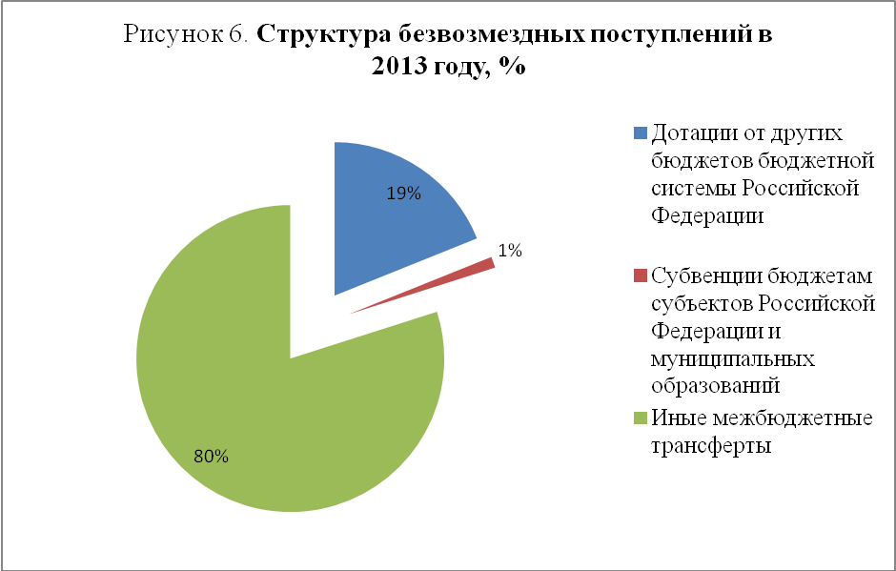

4.2. Анализ исполнения расходной части бюджета

Согласно данным проекта решения Совета объем расходов бюджета поселения за 2013 год составил 21 млн. 853,8 тыс. руб. или 94,6 % от запланированного объема на 2013 год в размере 23 млн. 090,0 тыс. руб.
Причина неисполнения расходной части местного бюджета взаимосвязана в основном с неисполнением его доходной части (в связи с не поступлением средств иных межбюджетных трансфертов).
Таблица № 5

Структура и динамика направлений финансовых ресурсов на выполнение основных функций местного самоуправления

Наименование направлений расходов бюджета | Исполнено, тыс. руб. |  |  |  |  |  | План, тыс. руб. | % исполнения
Наименование направлений расходов бюджета | 2010 год | 2011 год |  | 2012 год | 2013 год |  | 2013 год | 2013 год
Общегосударственные вопросы | 3 820,9 | 4 266,1 |  | 4 973,0 | 8 779,5 |  | 8 801,4 | 99,8
Национальная оборона | 186,1 | 230,7 |  | 236,7 | 245,8 |  | 245,8 | 100,0
Национальная безопасность и правоохранительная деятельность | 0,0 | 0,0 |  | 40,0 | 10,0 |  | 10,0 | 100,0
Национальная экономика | 0,0 | 0,0 |  | 1 365,5 | 1 812,5 |  | 1 819,5 | 99,6
Жилищно - коммунальное хозяйство | 2 046,7 | 2 608,3 |  | 1 302,6 | 1 915,5 |  | 3 118,2 | 61,4
Образование | 0,0 | 6,9 |  | 26,6 | 15,7 |  | 15,7 | 100,0
Культура, кинематография | 4 465,8 | 4 298,4 |  | 5 587,8 | 7 245,7 |  | 7 250,3 | 99,9
Социальная политика | 0,0 | 0,0 |  | 0,0 | 1 099,6 |  | 1 099,6 | 100,0
Физическая культура и спорт | 476,2 | 521,2 |  | 630,2 | 729,5 |  | 729,5 | 100,0
Всего расходов: | 10 995,7 | 11 931,6 |  | 14 162,4 | 21 853,8 |  | 23 090,0 | 94,6
Темп роста расходов бюджета 2013 года по отношению к прошлым периодам, %
Наименование направлений расходов бюджета | к 2010 году |  | к 2011 году |  |  | к 2012 году
Общегосударственные вопросы | 229,8 |  | 205,8 |  |  | 176,5
Национальная оборона | 132,1 |  | 106,5 |  |  | 103,8
Национальная безопасность и правоохранительная деятельность | 0,0 |  | 0,0 |  |  | 25,0
Национальная экономика | 0,0 |  | 0,0 |  |  | 132,7
Жилищно - коммунальное хозяйство | 93,6 |  | 73,4 |  |  | 147,1
Образование | 0,0 |  | 227,5 |  |  | 59,0
Культура, кинематография | 162,2 |  | 168,6 |  |  | 129,7
Социальная политика | 0,0 |  | 0,0 |  |  | 0,0
Физическая культура и спорт | 153,2 |  | 140,0 |  |  | 115,8
Общий объем расходов | 198,7 |  | 183,2 |  |  | 154,3

Следует отметить, что увеличение расходов 2013 года по отношению к расходам 2012 года произошло в целом на 7 691,4 тыс. руб., за счет увеличения расходов на общегосударственные вопросы в сумме 3 806,5 тыс. руб., национальную оборону в сумме 9,1 тыс. руб., национальную экономику в сумме 447,0 тыс. руб., жилищно-коммунальное хозяйство в сумме 612,9 тыс. руб., культуру и кинематографию в сумме 1 657,9 тыс. руб., социальную политику в сумме 1 099,6 тыс. руб., физическую культуру и спорт в сумме 99,3 тыс. руб., а также уменьшение расходов на национальную безопасность и правоохранительную деятельность в сумме 30,0 тыс. руб., образование в сумме 10,9 тыс. руб.
Анализ структуры расходов бюджета поселения показал, что в период с 2010 года по 2013 год сохраняется тенденция приоритетности расходов, а именно наибольший удельный вес занимают вопросы социального характера (расходы на образование, культуру и кинематографию, социальную политику, физическую культуру и спорт), в том числе в 2010 году – 44,9%, 2011 году – 40,5%, 2012 году – 44,1%, 2013 – 41,6%.

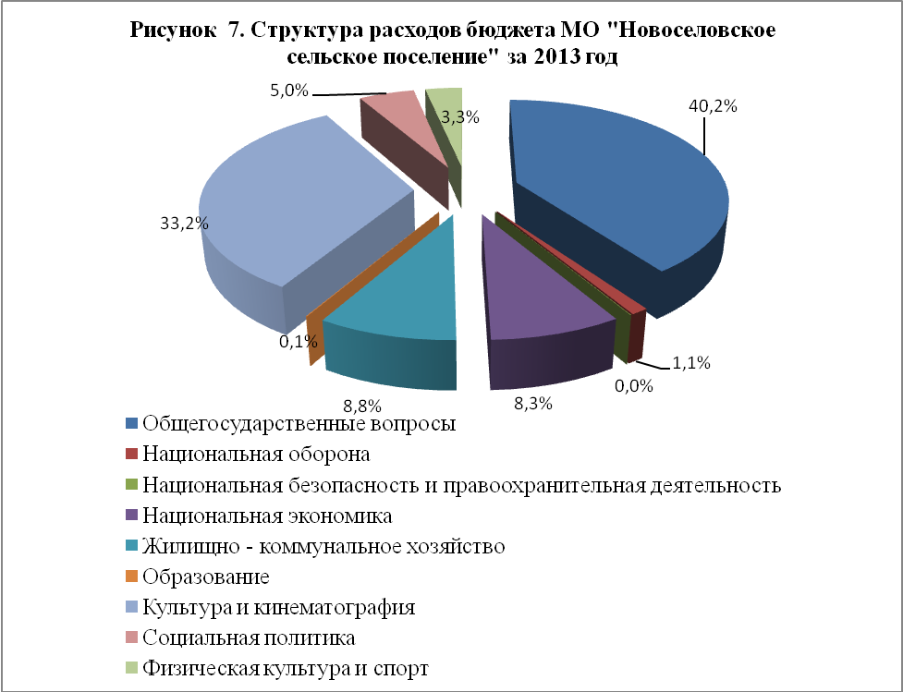

В период с 2010 по 2013 год расходы местного бюджета на душу населения увеличились с 5,1 тыс. руб. в 2010 году до 12,8 тыс. руб. в 2013 году.
Таблица № 6
Расходы местного бюджета на душу населения
Год | Расходы, тыс. руб. | Численность, постоянного населения (по данным Томскстата на начало года), чел. | Расходы на душу населения,  тыс. руб./чел
2010 | 10 995,70 | 2 175 | 5,1
2011 | 11 931,60 | 1 772 | 6,7
2012 | 14 162,40 | 1 743 | 8,1
2013 | 21 853,80 | 1 703 | 12,8
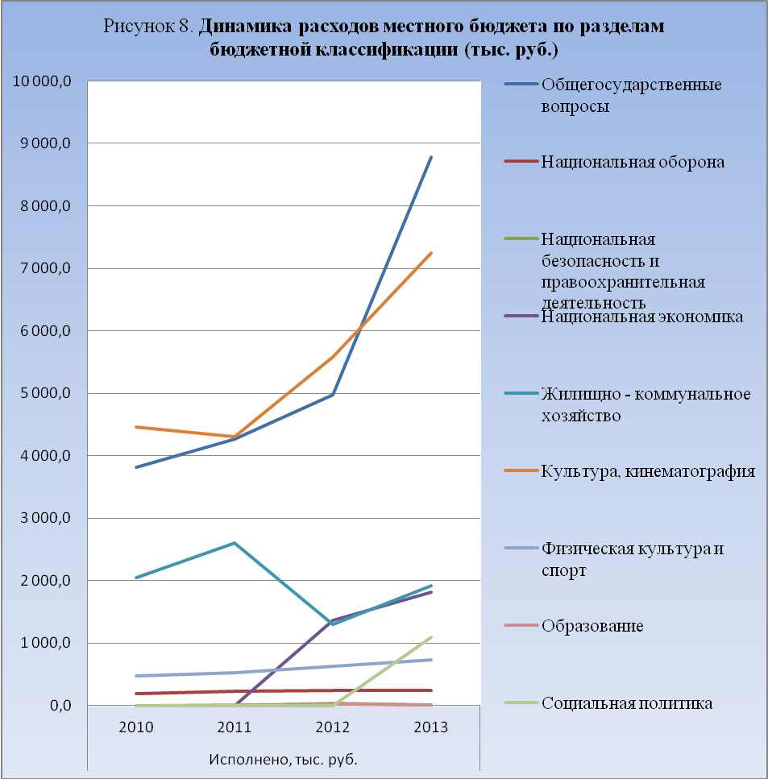

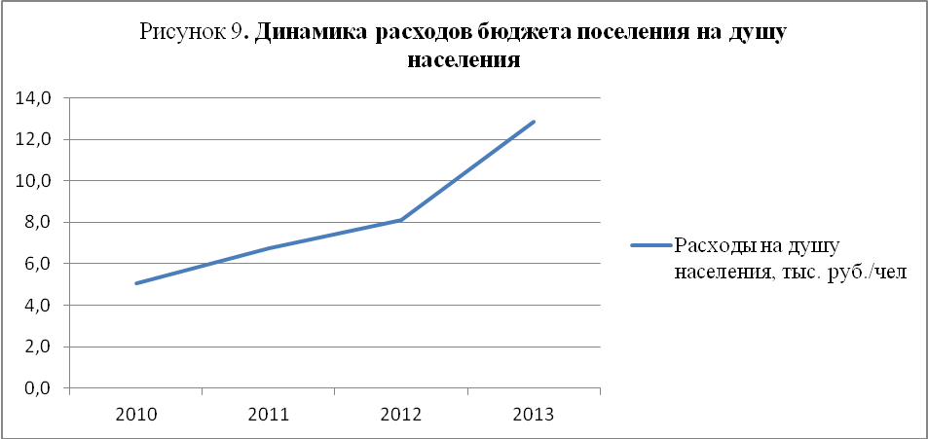

Вывод:

Счетная палата отмечает, что проект решения подлежит рассмотрению и утверждению Советом Новоселовского сельского поселения как содержащий достоверную информацию, соответствующий бюджетному законодательству Российской Федерации, с учетом выполнения отмеченных в настоящем Заключении рекомендаций и устранения выявленных недостатков.

Председатель __________________ А.В.Муратов__

